Laboratorio Guiado (Paso a paso)_Estado Inmutable

Paso 1: Configuración del Entorno

Instalación de Node.js (Opcional): Si deseas probar los ejemplos en un entorno de servidor local, instala Node.js.

Crear un archivo HTML y JS:

Crea un archivo index.html y un archivo app.js en el mismo directorio.

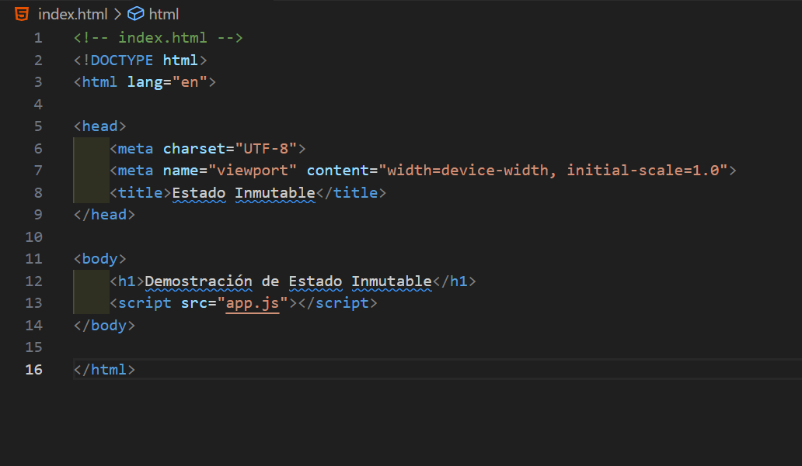

Paso 2: Entendiendo el Estado Mutable

Código con Estado Mutable:

Abre app.js y escribe lo siguiente:

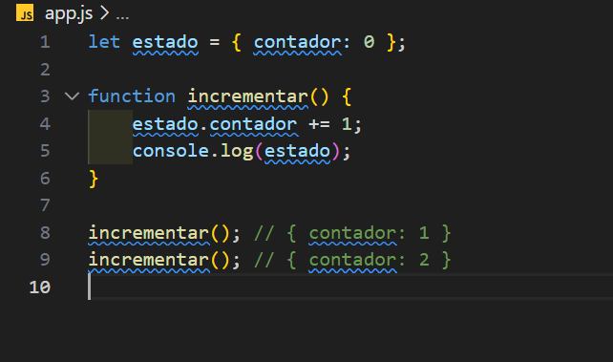

**Explicación:** Aquí, el estado es mutable porque estamos modificando directamente el valor de contador en el objeto estado.

Paso 3: Implementando el Estado Inmutable

Reescribiendo para Estado Inmutable:

Modifica el código para evitar la mutación directa:

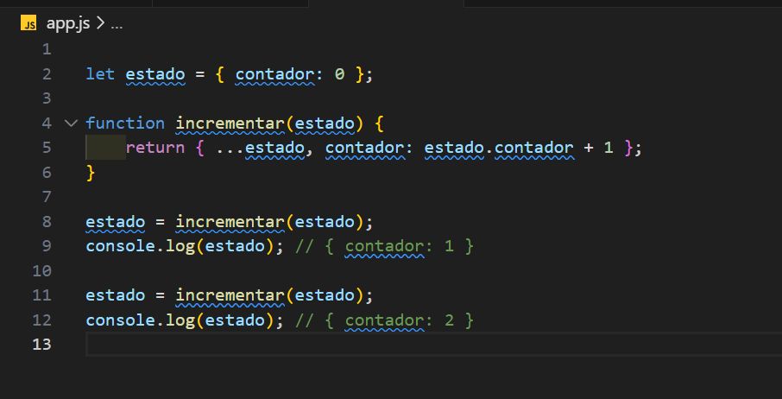

**Explicación:** Aquí, en lugar de modificar el objeto estado directamente, creamos un nuevo objeto cada vez que incrementamos el contador.

Paso 4: Comparando el Rendimiento:

Prueba de rendimiento:

Agrega un gran número de elementos al estado y compara el tiempo de ejecución para ver cómo el estado inmutable puede influir en aplicaciones más grandes.

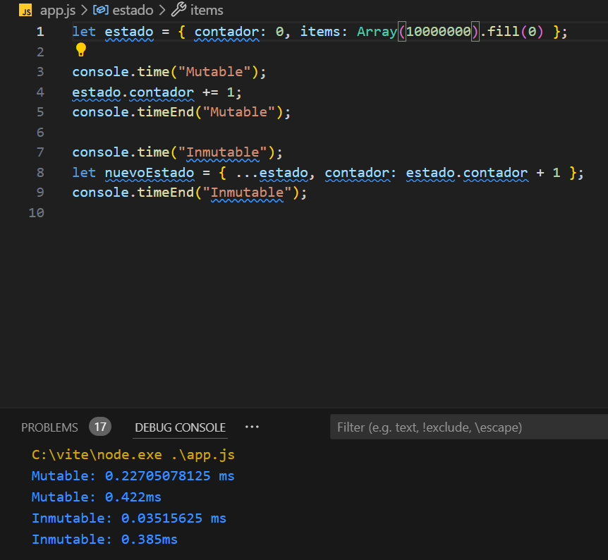

Conclusión

Estado Mutable: Fácil de implementar, pero puede causar problemas difíciles de depurar en aplicaciones grandes.

Estado Inmutable: Más seguro y predecible, facilita el mantenimiento y la escalabilidad de la aplicación.